Проект «Читаем вместе» направлен на развитие интереса детей дошкольного возраста к чтению и укрепление семейных связей. В рамках проекта дети знакомятся с произведениями, которые способствуют формированию у них патриотических чувств и уважения к истории своей страны. В феврале дети познакомились с произведениями В. Осеевой «Сыновья» и Н. Внукова «Приказ по шестому полку», а также другими военными рассказами и стихами для детей.

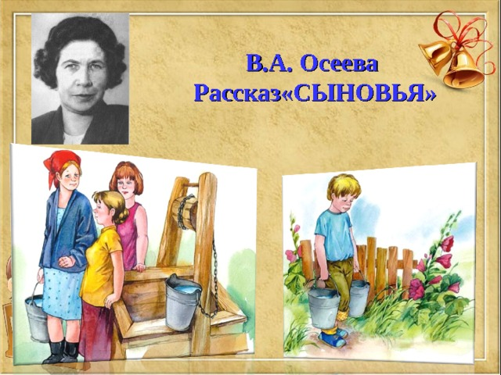

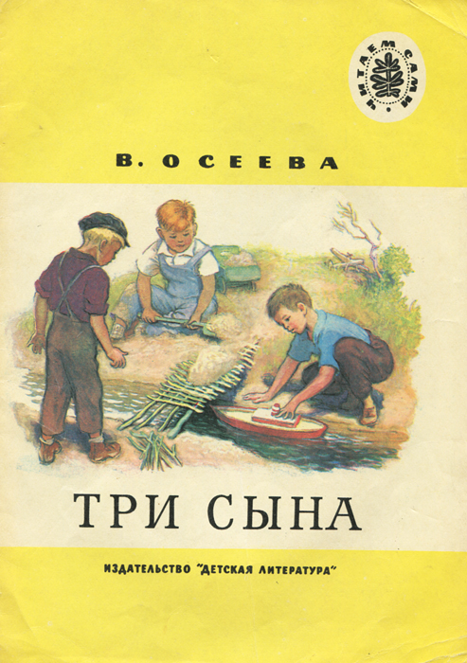

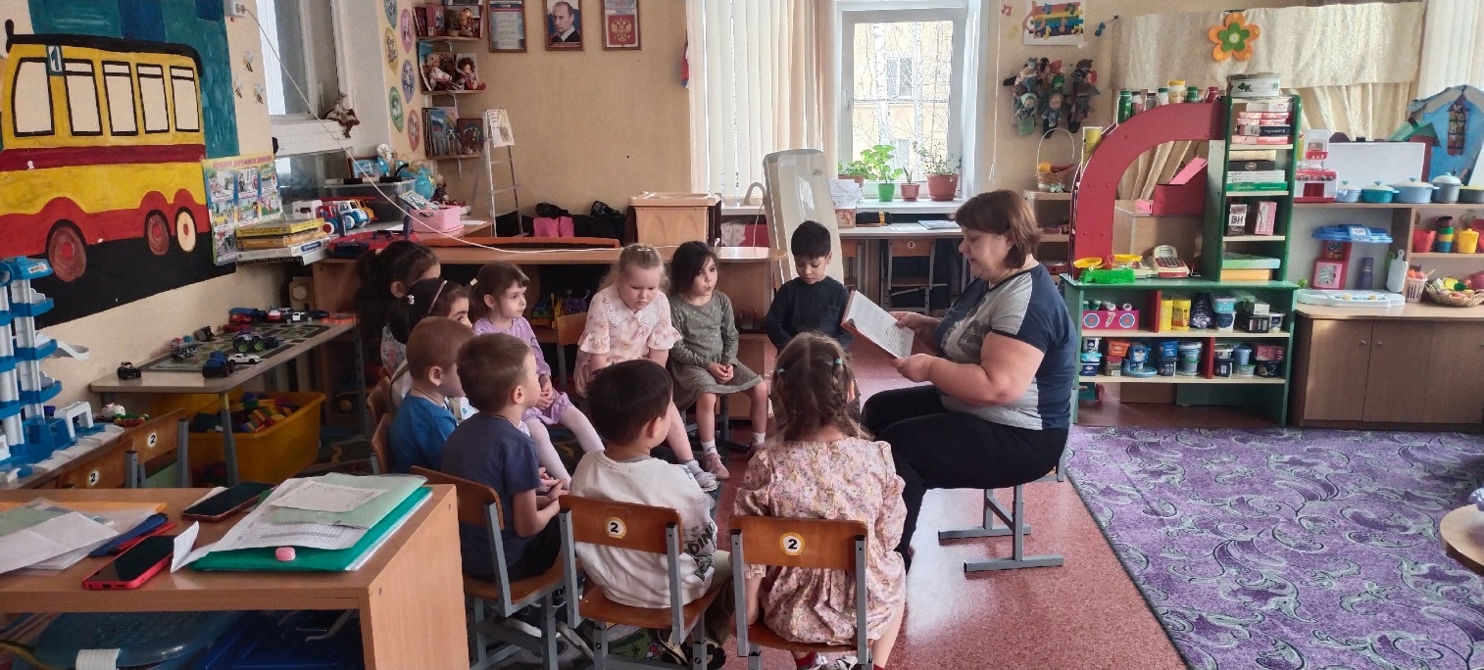

 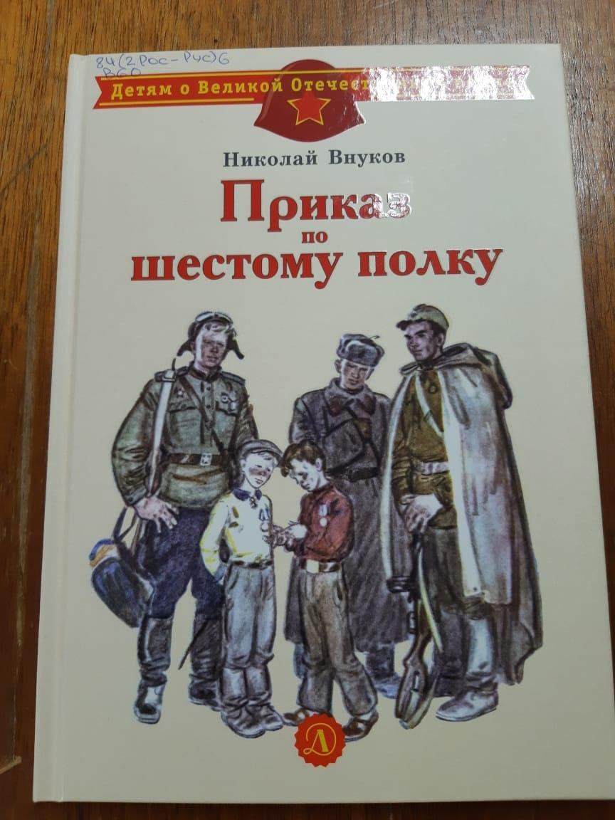

**Н. Внуков**

**«Приказ по шестому полку»**